|  |  |
| --- | --- |
| **SỞ GIÁO DỤC VÀ ĐÀO TẠO**  **AN GIANG**  **ĐỀ CHÍNH THỨC** | **KỲ THI TUYỂN SINH VÀO LỚP 10 THPT**  **NĂM HỌC 2020- 2021**  **Môn thi: Toán**  Thời gian: 120 phút *(không kể thời gian giao đề)*  Ngày thi: 18/07/2020  *Đề thi có: 01 trang gồm 05 câu* |

1. **(3,0 điểm)** Giải các phương trình và hệ phương trình sau đây:

a) ;

b) ;

c) .

1. **(2,0 điểm)** Cho hàm số  có đồ thị là parabol 

a) Vẽ đồ thị  trên hệ trục tọa độ.

b) Viết phương trình đường thẳng  có hệ số góc là  và cắt parabol  tại điểm có hoành độ bằng 1.

c) Với  vừa tìm được, tìm tọa độ giao điểm còn lại của  và .

1. **(2,0 điểm)** Cho phương trình bậc hai ; với  là tham số.

a) Tìm tất cả các giá trị của để phương trình  có nghiệm.

b) Tính theo  giá trị của biểu thức  với  là hai nghiệm của phương trình . Tìm giá trị nhỏ nhất của .

1. **(2,0 điểm)** Cho  có 3 góc nhọn nội tiếp trong đường tròn . Vẽ các đường cao  cắt nhau tại .
2. Chứng minh  là tứ giác nội tiếp.
3. Kéo dài  cắt đường tròn tại . Chứng minh cân.
4. **(1,0 điểm)** Cho là hình vuông có cạnh . Trên cạnh lấy . Dựng hình chữ nhật sao cho  nằm trên .Tính diện tích hình chữ nhật .



**---HẾT---**

**HƯỚNG DẪN GIẢI ĐỀ THI AN GIANG**

**NĂM HỌC 2020 – 2021**

|  |
| --- |
| 1. Giải các phương trình và hệ phương trình sau đây:   a. ;  b. ;  c. . |

**Lời giải**

***a***.

Vậy phương trình đã cho có nghiệm là 

***b.***

Vậy hệ phương trình đã cho có nghiệm  = 

***c.***

Đặt 

Phương trình trở thành: 

Ta có 

Phương trình có 2 nghiệm là: ( không thỏa mãn); ( thỏa mãn)

Với 

Vậy phương trình đã cho có nghiệm là .

|  |
| --- |
| 1. Cho hàm số  có đồ thị là parabol   a. Vẽ đồ thị  trên hệ trục tọa độ.  b. Viết phương trình đường thẳng  có hệ số góc là -1 và cắt parabol  tại điểm có hoành độ bằng 1.  c. Với  vừa tìm được, tìm tọa độ giao điểm còn lại của  và . |

**Lời giải**

***a. Vẽ đồ thị  trên hệ trục tọa độ.***

Lập bảng giá trị:

|  |  |  |  |  |  |
| --- | --- | --- | --- | --- | --- |
|  | -2 | -1 | 0 | 1 | 2 |
|  | 4 | 1 | 0 | 1 | 4 |

Đồ thị hàm số là một parabol đi qua 5 điểm 



***b. Viết phương trình đường thẳng  có hệ số góc là -1 và cắt parabol  tại điểm có hoành độ bằng 1.***

Gọi phương trình đường thẳng  là 

Vì đường thẳng  có hệ số góc là -1 nên 

Khi đó 

Vì đường thẳng  cắt parabol  tại điểm có hoành độ bằng 1 suy ra  thỏa mãn phương trình của  và 

Thay  vào phương trình  ta được 

Tọa độ giao điểm của  và  là 

Thay ; vào phương trình  ta được :



Vậy phương trình đường thẳng  là 

***c. Với  vừa tìm được, tìm tọa độ giao điểm còn lại của  và*** .

Hoành độ giao điểm của:  và đường thẳng : là nghiệm của phương trình:



Với 

Với 

Vậy tọa độ giao điểm còn lại của  và  là .

|  |
| --- |
| 1. Cho phương trình bậc hai ; với  là tham số.   a. Tìm tất cả các giá trị của để phương trình  có nghiệm.  b. Tính theo  giá trị của biểu thức  với  là hai nghiệm của phương trình . Tìm giá trị nhỏ nhất của . |

**Lời giải**

***a. Tìm tất cả các giá trị của để phương trình  có nghiệm***.

Ta có: 

Để phương trình  có nghiệm

Vậy với  thì phương trình  có nghiệm.

***b. Tính theo  giá trị của biểu thức  với  là hai nghiệm của phương trình . Tìm giá trị nhỏ nhất của .***

Theo câu a) ta có với  thì phương trình  có nghiệm.

Áp dụng hệ thức Viet ta có:





Ta có  hay  dấu bằng xảy ra khi 

Vậy giá trị nhỏ nhất của  là 2 khi .

|  |
| --- |
| 1. Cho  có 3 góc nhọn nội tiếp trong đường tròn . Vẽ các đường cao   cắt nhau tại .  a) Chứng minh  là tứ giác nội tiếp.  b) Kéo dài  cắt đường tròn tại . Chứng minh cân. |

**Lời giải**

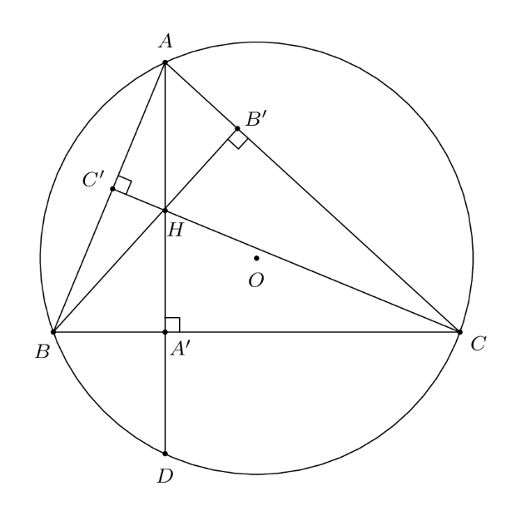

***a) Chứng minh  là tứ giác nội tiếp.***

Ta có là các đường cao cắt nhau tại (gt)



Xét tứ giác  ta có:



tứ giác nội tiếp đường tròn(tổng hai góc đối bằng )

***b) Kéo dài  cắt đường tròn tại . Chứng minh cân.***

Ta có  ( cùng phụ với )

Mà (hai góc đối đỉnh)





Lại có  (cùng chắn )



Vậy cân tại .

|  |
| --- |
| 1. Cho là hình vuông có cạnh . Trên cạnh lấy . Dựng hình chữ nhật  sao cho  nằm trên .Tính diện tích hình chữ nhật . |

**Lời giải**

Xét và ta có:

(cùng phụ )

(gt)

 ..(g-g)

(tỷ số đồng dạng)





**­---HẾT---**